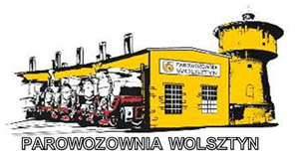

OPIS PRZEDMIOTU ZAMÓWIENIA
CZĘŚĆ 2
Wykonanie czynności trzeciego poziomu utrzymania (P3) dwóch wagonów 120A

- Informacje ogólne:

Przedmiotem zamówienia jest usługa :

Przedmiotem zamówienia jest wykonanie czynności trzeciego poziomu utrzymania (P3) dwóch wagonów 120A

- Opis przedmiotu zamówienia :

Przedmiotem zamówienia jest usługa polegająca na wykonaniu czynności trzeciego poziomu utrzymania (P3) dla dwóch wagonów osobowych serii 120A o numerach PL-PW 50512129042-1, PL-PW 50512129343-3 (zwanych dalej również pojazdami), wraz z:
- opracowaniem i przekazaniem dokumentacji technicznej;
- udzieleniem gwarancji na pojazdy i dokumentację techniczną;
- udzieleniem licencji na dokumentację techniczną.

Zamawiający wymaga, aby czynności P3 zostały wykonane zgodnie z Dokumentacją Systemu Utrzymania :
P3 wagonów 120A
Nr poziomu utrzymania  Typ przeglądu | Ramowy zakres | Arkusz przeglądowo - naprawczy | Skład arkusza przeglądowego
 |  |  | Karta czynności | Karta prób, pomiarów  Protokół
1 | 2 | 3 | 4 | 5
III³⁾ | Szczegółowa ocena stanu technicznego pojazdu kolejowego poprzez sprawdzenie działania jego obwodów,  oględziny dostępnych także po demontażu określonych  w dokumentacji podzespołów, a także przewidziane  w dokumentacji badania diagnostyczne.  Planowe wymiany podzespołów oraz niewielkie naprawy  zespołów i podzespołów funkcjonalnych wykonywane  na wyspecjalizowanych stanowiskach. | X | X | X

WYKAZ TESTÓW WYKONYWANYCH W PROCESIE UTRZYMANIA P3
Lp. | P2/1 | P2/2 | P3 | P4 | P5 | Opis
Wagon kompletny
4 | X | X | X | X | X | Szczelność instalacji pneumatycznej
5 | X | X | X | X | X | Wysokość zawieszenia zderzaków nad główką szyny
6 | X | X | X | X | X | Wysokość zawieszenia sprzęgów śrubowych nad główką szyny
7 |  | X | X | X | X | Luzy ustawienia wózek - pudło (poziomy/pionowy)
8 | X | X | X | X | X | Ciśnienie w cylindrach hamulca i przewodzie głównym
g | X | X | X | X | X | Czasy luzowania i hamowania
10 |  | X | X | X | X | Napięcie przetwornicy zasilającej
11 | X | X | X | X | X | Napięcie regulatora napięcia
Podwozie
19 | X | X | X | X |  | Zużycie klocków hamulcowych
20 | X | X | X | X | X | Nagrzanie łożysk osiowych
21 |  | X | X | X | X | Luzy ustawienia maźnica - wózek
22 | X | X | X | X | X | Sprawdzenie szczeliny klocek - obręcz
23 | X | X | X | X | X | Skok tłoka cylindra hamulcowego
31 |  | X | X | X | X | Geometria zestawu kołowego
32 | X | X | X | X | X | Uszkodzenie struktury materiałowej obręczy
33 |  |  | X | X | X | Uszkodzenie struktury materiałowej osi (defektoskopia)

Lp. | P2/1 | P2/2 | P3 | P4 | P5 | Opis
Podwozie
38 |  |  | X | X | X | Charakterystyka amortyzatora hydraulicznego
Maszyny elektryczne
40 | X | X | X | X | X | Długość szczotki
41 |  |  | X | X | X | Siła docisku szczotki
42 |  |  | X | X | X | Luz szczotki w obsadzie
43 |  |  | X | X | X | Rezystancja izolacji prądnicy
44 |  |  | X | X | X | Rezystancja uzwojeń
45 |  |  | X | X | X | Owalność komutatora
46 |  |  | X | X | X | Średnica komutatora
Aparaty i urządzenia elektryczne
48 |  |  | X | X | X | Temperatura przełączenia wyłącznika termicznego
49 |  |  | X | X | X | Prądy i napięcia zadziałania przekaźników kontrolnych
50 |  |  | X | X | X | Czasy opóźnienia przekaźników czasowych
51 | X | X | X | X | X | Napięcie baterii akumulatorów/ogniwa
52 |  | X | X | X | X | Gęstość elektrolitu
53 |  | X | X | X | X | Poziom elektrolitu
55 |  |  | X | X | X | Przerwa biegunowa styków
56 |  |  | X | X | X | Rezystancja toru prądowego
57 |  |  | X | X | X | Siła docisku styków
58 |  |  | X | X | X | Zużycie styków
59 |  |  | X | X | X | Powierzchnia styku styków
60 |  |  | X | X | X | Rezystancja izolacji
Instalacja elektryczna
61 |  |  | X | X | X | Rezystancja izolacji
62 |  |  | X | X | X | Wytrzymałość elektryczna izolacji

WYMAGANIA DOTYCZĄCE KWALIFIKACJI PRACOWNIKÓW
Lp. | Zakres obowiązków | Wymagania/Uprawnienia
1 | Defektoskopowanie osi | Personel badawczy wykonujący badania nieniszczące - powinien spełniać wymagania zgodnie z PN-EN ISO 9712:2012 „Badania nieniszczące, kwalifikacja i certyfikacja personelu badań nieniszczących. Zasady ogólne”.
2 | Spawanie | Spawacz przeszkolony do spawania w osłonie gazu lub elektrycznie łukiem krytym.  Zakres sprawdzenia kwalifikacji spawaczy winien odbywać się zgodnie z:  – PN-EN ISO 9606 -1:2014-02 „Egzamin kwalifikacyjny spawaczy – Spawanie”,  – Przepisami UIC 897-11 „Warunki techniczne dla dopuszczenia spawaczy, którzy są wykwalifikowani do spawania stali”,  – Dokumentami dotyczącymi kwalifikacji spawaczy obowiązującymi  w zakładzie wykonującym czynności spawalnicze.
3 | Utrzymanie/Naprawa nadwozia | Znajomość DTR pojazdu/Instrukcji podzespołów. Min. 6 miesięcy stażu (praca pod nadzorem)
4 | Utrzymanie/Naprawa podwozia | Znajomość DTR pojazdu.  Min. 6 miesięcy stażu (praca pod nadzorem)
5 | Utrzymanie instalacji i aparatury pneumatycznej | Znajomość DTR pojazdu/Instrukcji podzespołów. Min. 6 miesięcy stażu (praca pod nadzorem)
6 | Naprawa instalacji i aparatury pneumatycznej | Znajomość WTO i DTR podzespołu.  Min. 6 miesięcy stażu (praca pod nadzorem)
7 | Naprawa zbiorników ciśnieniowych | Uprawnienia w zakresie pomiarów, badań i rewizji zbiorników ciśnieniowych (TDT)
8 | Legalizacja armatury pneumatycznej | Uprawnienia w zakresie legalizacji aparatury pneumatycznej
g | Utrzymanie instalacji, maszyn i aparatury elektrycznej | Znajomość DTR pojazdu i DTR/Instrukcji podzespołów.  Min. 3 miesiące stażu (praca pod nadzorem  Uprawnienia w zakresie prac przy urządzeniach elektrycznych do  15 kV.
10 | Naprawa maszyn i aparatury elektrycznej | Znajomość WTO i DTR podzespołu. Min. 6 miesięcy stażu (praca pod nadzorem)
11 | Pomiary geometryczne ostoi wózka | Znajomość instrukcji stanowiska i oprzyrządowania pomiarowego. Min. 6 miesięcy stażu (praca pod nadzorem).
12 | Pomiary geometryczne zestawu kołowego | Znajomość instrukcji oprzyrządowania pomiarowego. Min. 6 miesięcy stażu (praca pod nadzorem).

 | Dokumentacja systemu utrzymania |  |  | Strona | 41
 | Opracował | 2019-09 | PAROWOZOWNIA WOLSZTYN | Arkusz | P1
 | Wagony pasażerskie typu 120A |  |  | Załącznik
ARKUSZ PRZEGĄDOWY
WAGON KOMPLETNY

 | PRZEGLĄDY |  |  | CZYNNOŚCI | WYMAGANIA | Nr zał.
Lp. | P2/1 | P2I2 | P3 |  |  | Karta prób, pomiarów i smarowań | Protokół
1 | 2 | 3 | 4 | 5 | 6 | 7 | 8
1 | X | X | X | Dokonać oględzin zewnętrznych urządzeń nadwozia i ich mocowanie: mostków przejściowych wałków gumowych, poręczy, stopni wejściowych
2 | X | X | X | Sprawdzić czytelność opisów i znaków, ewentualnie dokonać ich renowacji
3 | X | X | X | Sprawdzić kompletność sprzęgów elektrycznych i pneumatycznych i ich zamocowanie
4 | X | X | X | Sprawdzić zamknięcie skrzyni akumulatorów i aparatury
5 | X | X | X | Sprawdzić stan rury spustowej WC i jej zamocowanie

 | Dokumentacja systemu utrzymania |  |  | Strona | 42
 | Opracował | 2019-09 | PAROWOZOWNIA WOLSZTYN | Arkusz | P2
 | Wagony pasażerskie typu 120A |  |  | Załącznik
ARKUSZ PRZEGĄDOWY
OSTOJA

Lp. | PRZEGLĄDY |  |  | CZYNNOŚCI | WYMAGANIA | Nr zał.
 | P2/1 | P2/2 | P3 |  |  | Karta prób, pomiarów i smarowań | Protokół
1 | 2 | 3 | 4 | 5 | 6 | 7 | 8
1 | X | X | X | Oględziny ostoi i połączeń ochronnych. | - brak pęknięć części i spoin;  - brak odkształceń części, rozwarstwień i przebić;  - naprawić lub wymienić elementy połączeń ochronnych.
2 |  |  | X | Oględziny czopów skrętu i ślizgów bocznych. | - czopy skrętu i ślizgi nie powinny być zużyte;  - nakrętki połączeń śrubowych mocowania czopa skrętu powinny być dokręcone odpowiednim momentem siły, po czym zabezpieczone przed odkręceniem;  - powierzchnie ślizgów powinny być równe.
3 |  |  | X | Półki ostojnic, czołownic i poprzecznie ostoi, obciążane przez urządzenia cięgłowe nie mogą mieć żadnych pęknięć (rys poprzecznych), które sięgają od krawędzi półki do więcej niż połowy szerokości półki.
4 |  |  | X | Spoiny spawalnicze łączące poprzecznice i podłużnice nie mogą wykazywać żadnych pęknięć. W częściach tych nie może być żadnych nadpęknięć wychodzących z tych spoin.

 | Dokumentacja systemu utrzymania |  |  | Strona | 43
 | Opracował | 2019-09 | PAROWOZOWNIA WOLSZTYN | Arkusz | P3
 | Wagony pasażerskie typu 120A |  |  | Załącznik
ARKUSZ PRZEGĄDOWY
NADWOZIE

Lp. | PRZEGLĄDY |  |  | CZYNNOŚCI | WYMAGANIA | Nr zał.
 | P2/1 | P2/2 | P3 |  |  | Karta prób, pomiarów i smarowań | Protokół
1 | 2 | 3 | 4 | 5 | 6 | 7 | 8
1 |  |  | X | Uzupełnić powłoki malarskie i przeprowadzić renowację napisów.
2 |  |  | X | Czyścić wg instrukcji o czyszczeniu wagonów osobowych.
3 | X | X | X | Sprawdzić drzwi: zewnętrzne, przedziałowe i korytarzowe, przedziałów ustępowych wraz z zamkami i blokadą, czołowe.
4 | X | X | X | Sprawdzić okna. W ramach przeglądu P2 i P3 wymienić uszkodzone uszczelki okienne
5 | X | X | X | Sprawdzić wewnętrzne wyposażenie przedziałów pasażerskich, korytarza i przedziałów ustępowych. Sprawdzić działanie lub zabudować urządzenia zabezpieczenia klap sufitowych przed opadaniem.
6 |  |  | X | Oczyścić, wymyć podłogę i posadzkę w przedziale ustępowym, umywalni, naprawić uszkodzone pokrycia podłogi i posadzki.

 | Dokumentacja systemu utrzymania |  |  | Strona | 44
 | Opracował | 2019-09 | PAROWOZOWNIA WOLSZTYN | Arkusz | P4
 | Wagony pasażerskie typu 120A |  |  | Załącznik
ARKUSZ PRZEGĄDOWY
WÓZKI

Lp. | PRZEGLĄDY |  |  | CZYNNOŚCI | WYMAGANIA | Nr zał.
 | P2/1 | P2/2 | P3 |  |  | Karta prób, pomiarów i smarowań | Protokół
1 | 2 | 3 | 4 | 5 | 6 | 7 | 8
1 | X | X | X | Wykonać oględziny usprężynowania wózka. | - sprężyny nie mogą mieć pęknięć, rys i uszkodzeń mechanicznych.
2 | X | X | X | Wykonać oględziny układu mechanicznego hamulca na wózku. | - dźwignie, wieszaki, cięgła i trójkąty hamulcowe nie powinny mieć pęknięć i naderwań.
3 | X | X | X | Wykonać oględziny napędu i mocowania prądnicy i połączeń ochronnych. | - przekładnia nie może wykazywać śladów przecieku oleju;  - wał napędowy nie może mieć pęknięć i odkształceń;  - śruby muszą być dokręcone i zabezpieczone przed odkręceniem.
4 | X | X | X | Wykonać oględziny amortyzatorów. | - amortyzatory nie mogą mieć przecieków;  - śruby muszą być dokręcone i zabezpieczone przed odkręceniem
5 | X | X | X | Wymienić zużyte wstawki hamulcowe. | - wstawki nie mogą mieć luzu w obsadach;  - grubość wstawek musi wynosić co najmniej 20 mm;  - zewnętrzna powierzchnia czołowa wstawki nie może przestawać za zewnętrzną powierzchnię czołową obręczy lub wieńca koła bezobręczowego.
6 |  | X | X | Wykonać oględziny: gniazda czopa skrętu. | - tuleja gniazda czopa skrętu nie może mieć uszkodzeń.
7 |  | X | X | Wykonać oględziny: ślizgów bocznych. | - wkładki ślizgów nie mogą mieć pęknięć i śladów nierównomiernego zużycia.
8 |  |  | X | Oczyścić i umyć wózek.
9 |  |  | X | Sprawdzić luzy układu hamulca oraz wykonać jego regulację. | - wieszaki, cięgła i belki hamulcowe przekładni mechanicznej nie powinny mieć pęknięć lub naderwań;  - wszystkie przeguby przekładni powinny być nasmarowane oraz powinny dać się obracać ręką.
10 |  |  | X | Sprawdzić prądnicę oraz jej napęd. | - przekładnia nie może wykazywać śladów przecieku oleju;  - wał napędowy prądnicy nie może mieć pęknięć i odkształceń;  - śruby mocujące prądnicę muszą być dokręcone i zabezpieczone przed odkręceniem;  - dopuszczalne bicie poprzeczne wału napędowego prądnicy wynosi  0,5 mm;
11 |  |  | X | Sprawdzenie przyosiowych, przewodów, regulatorów i czujników przeciwpoślizgowych, badanie regulatorów siły hamowania. | - korpusy regulatorów nie mogą mieć pęknięć.
12 |  |  | X | Smarować zgodnie z instrukcją o konserwacji, uzupełnić powłoki malarskie. | karta smarowania ZP/N7 | ZP/N7

 | Dokumentacja systemu utrzymania |  |  | Strona | 45
 | Opracował | 2019-09 | PAROWOZOWNIA WOLSZTYN | Arkusz | P4
 | Wagony pasażerskie typu 120A |  |  | Załącznik
ARKUSZ PRZEGĄDOWY
WÓZKI

Lp. | PRZEGLĄDY |  |  | CZYNNOŚCI | WYMAGANIA | Nr zał.
 | P2/1 | P2/2 | P3 |  |  | Karta prób, pomiarów i smarowań | Protokół
1 | 2 | 3 | 4 | 5 | 6 | 7 | 8
13 |  |  | X | W trakcie przeglądu należy wykonać oględziny: belki bujakowej, kołyski i części zawieszenia - pomiary. | uszkodzone lub zużyte prowadniki belki bujakowej podlegają wymianie.
14 |  |  | X | Wykonać oględziny połączeń ochronnych, rezystorów ochronnych i szczotek uszyniających. | - 1 linka uszyniająca pomiędzy maźnicą a ramą wózka i 1 pomiędzy ramą wózka a ostoją wagonu;  - sprawdzić pewność połączeń linek uszyniających, rezystorów ochronnych i szczotek uszyniających do konstrukcji metalowych;  - szczotkę wymienić jeśli jest krótsza niż 5 mm.

 | Dokumentacja systemu utrzymania |  |  | Strona | 46
 | Opracował | 2019-09 | PAROWOZOWNIA WOLSZTYN | Arkusz | P5
 | Wagony pasażerskie typu 120A |  |  | Załącznik
ARKUSZ PRZEGĄDOWY
ZESTAWY KOŁOWE Z MAŹNICAMI

Lp. | PRZEGLĄDY |  |  | CZYNNOŚCI | WYMAGANIA | Nr zał.
 | P2/1 | P2/2 | P3 |  |  | Karta prób, pomiarów i smarowań | Protokół
1 | 2 | 3 | 4 | 5 | 6 | 7 | 8
1 | X | X | X | W trakcie przeglądu należy wykonać oględziny oraz pomiar geometrii zestawów kołowych. | - sprawdzić i w razie potrzeby przetoczyć zarys zewnętrzny kół; | ZP5
2 |  | X | X | W trakcie przeglądu należy wykonać oględziny: stanu maźnic i łożysk osiowych oraz wymienić olej w przekładni napędu prądnicy. | - korpusy maźnic nie mogą mieć wżerów korozyjnych;  - wsporniki maźnic nie mogą być odkształcone;  - łożyska powinny obracać się lekko i równo, bez stuków i nagłych zahamowań lub zakleszczeń.
3 |  |  | X | Reprofilować zestawy kołowe - w razie potrzeby. |  | ZP5
4 |  |  | X | Oczyścić umyć i sprawdzić zestaw kołowy.
5 |  |  | X | Zbadać defektoskopem obręcze, wieńce kół bezobręczowych oraz osie zestawu kołowego. |  |  | ZP/N4
6 | X | X | X | Dokonać oględzin i pomiarów zestawów kołowych. Sprawdzić i w razie potrzeby przetoczyć zarys zewnętrzny kół. |  | ZP5

 | Dokumentacja systemu utrzymania |  |  | Strona | 47
 | Opracował | 2019-09 | PAROWOZOWNIA WOLSZTYN | Arkusz | P6
 | Wagony pasażerskie typu 120A |  |  | Załącznik
ARKUSZ PRZEGĄDOWY
URZĄDZENIA CIĘGŁOWE I ZDERZAKOWE

Lp. | PRZEGLĄDY |  |  | CZYNNOŚCI | WYMAGANIA | Nr zał.
 | P2/1 | P2/2 | P3 |  |  | Karta prób, pomiarów i smarowań | Protokół
1 | 2 | 3 | 4 | 5 | 6 | 7 | 8
 | X | X | X | Dokonać oględzin urządzeń cięgłowo - zderzakowych. | odległość między środkami zderzaków i główką szyny, musi wynosić przy największym obciążeniu i minimalnej średnicy kół zestawów - co najmniej 1035 mm. | ZP/N1ZP5

 | Dokumentacja systemu utrzymania |  |  | Strona | 48
 | Opracował | 2019-09 | PAROWOZOWNIA WOLSZTYN | Arkusz | P7
 | Wagony pasażerskie typu 120A |  |  | Załącznik
ARKUSZ PRZEGĄDOWY
HAMULEC: UKŁAD MECHANICZNY I PNEUMATYCZNY

Lp. | PRZEGLĄDY |  |  | CZYNNOŚCI | WYMAGANIA | Nr zał.
 | P2/1 | P2/2 | P3 |  |  | Karta prób, pomiarów i smarowań | Protokół
1 | 2 | 3 | 4 | 5 | 6 | 7 | 8
1 | X | X | X | Sprawdzić działanie hamulca klockowego |  | ZP/N2ZP5
2 | X | X | X | Sprawdzić działanie hamulca ręcznego, naprawić usterki |  | ZP/N2ZP5
3 |  |  | X | Wyregulować hamulec ręczny |  | ZP/N2ZP5
4 | X | X | X | Sprawdzić działanie hamulca bezpieczeństwa, naprawić usterki |  | ZP/N2ZP5
5 |  | X | X | Zbadać hamulec w części pneumatycznej i mechanicznej |  | ZP/N2ZP5
6 |  |  | X | Przeprowadzić oględziny elastycznych przewodów powietrznych sprzęgów hamulcowych i sprzęgów przewodu zasilającego. Eksploatowane powyżej 8 lat - wymienić na nowe |  | ZP/N2ZP5
7 |  |  | X | Przeprowadzić oględziny sprzęgów hamulcowych i sprzęgów przewodu zasilającego. Eksploatowane powyżej 8 lat - wymienić na nowe |  | ZP/N2ZP5
8 |  |  | X | Smarować układ hamulca zgodnie z instrukcją konserwacji |  | ZP/N7
9 | X | X | X | Wymienić zużyte wstawki hamulcowe | grubość wstawek musi wynosić co najmniej 20 mm | ZP/N2ZP5
10 |  |  | X | Przeprowadzić jazdę próbną wagonu |  | ZP/N3  ZP/N12

 | Dokumentacja systemu utrzymania |  |  | Strona | 49
 | Opracował | 2019-09 | PAROWOZOWNIA WOLSZTYN | Arkusz | P8
 | Wagony pasażerskie typu 120A |  |  | Załącznik
ARKUSZ PRZEGĄDOWY
OGRZEWANIE

Lp. | PRZEGLĄDY |  |  | CZYNNOŚCI | WYMAGANIA | Nr zał.
 | P2/1 | P2/2 | P3 |  |  | Karta prób, pomiarów i smarowań | Protokół
1 | 2 | 3 | 4 | 5 | 6 | 7 | 8
1 | X | X | X | Dokonać oględzin instalacji WN i blokady skrzyni aparatów WN | 1/ Odłącznik powinien spełniać wymagania podane w obowiązującej normie lub dokumentacji techniczno-ruchowej.  2/ Odłącznik musi być dokładnie oczyszczony. Części przewodzące prąd nie mogą mieć śladów wypaleń, nadtopień lub utlenień.  3/ Napęd odłącznika musi być całkowicie sprawny i pewny w działaniu.  4/ Działanie blokady między odłącznikiem i klapą skrzyni aparatowej powinno być pewne tak przy zamknięciu odłącznika, jak przy otwartej klapie skrzyni.  5/ Zgiętą dźwignię napędu odłącznika przeznaczyć do naprawy.  6/ Blokada elektryczna skrzyni powinna spowodować wyłączenie obwodów ogrzewania przed odłączeniem tych obwodów przez odłącznik główny oraz powinna spowodować włączenie obwodów ogrzewania dopiero po załączeniu odłącznika głównego lub stycznika.  7/ Blokada mechaniczna skrzyni głównej nie powinna pozwolić na otwarcie pokrywy skrzyni bez uprzedniego odłączenia wysokiego napięcia rączką odłącznika głównego oraz nie powinna pozwolić (w starych konstrukcjach skrzyni) na włączenie wysokiego napięcia rączką odłącznika głównego gdy pokrywa skrzyni jest otwarta.  8/ Obudowa powinna być zaopatrzona w blokadę mechaniczna (stare rozwiązania) lub elektryczne (nowe rozwiązania) uniemożliwiającą:  a/ otwarcie pokrywy bez uprzedniego odłączenia obciążenia stycznikiem głównym,  b/ załączenie stycznika głównego dopóki pokrywa jest nie zamknięta.  9/ Obudowa urządzenia powinna zapewniać stopień ochrony JP 55.  10/ Blokada mechaniczna nie powinna pozwolić na otwarcie pokrywy skrzyni, gdy włączone jest wysokie napięcie, tj., gdy stycznik główny jest zamknięty oraz nie powinna zezwolić na włączenie zasilania, gdy pokrywa skrzyni jest otwarta.  11/ Blokada elektryczna skrzyni powinna spowodować wyłączenie obwodów grzejnych przez styczniki urządzenia przed przerwaniem obwodu wysokiego napięcia przez noże bezpiecznika głównego

 | Dokumentacja systemu utrzymania |  |  | Strona | 50
 | Opracował | 2019-09 | PAROWOZOWNIA WOLSZTYN | Arkusz | P8
 | Wagony pasażerskie typu 120A |  |  | Załącznik
ARKUSZ PRZEGĄDOWY
OGRZEWANIE

Lp. | PRZEGLĄDY |  |  | CZYNNOŚCI | WYMAGANIA | Nr zał.
 | P2/1 | P2/2 | P3 |  |  | Karta prób, pomiarów i smarowań | Protokół
1 | 2 | 3 | 4 | 5 | 6 | 7 | 8
2 | X | X | X | Sprawdzić otwory przewodu ssącego powietrza oraz przewodu wylotu spalin. W razie potrzeby oczyscić
3 |  | X | X | Wymienić filtr paliwa*
4 | X | X | X | Sprawdzić poziom płynu chłodzącego w układzie ogrzewania wagonu | W trakcie przygotowywania płynu chłodzącego stosować płyn przeciwzamarzający w proporcjach 1/10
5 | X | X | X | Sprawdzić urządzenia sterujące ogrzewaniem oraz urządzenia ogrzewcze podczas próby ogrzewania | Instalacja podczas prób powinna spełniać poniższe wymagania:  1/ Nagrzewania się grzejników.  2/ Nagrzewania się osłon grzejników elektrycznych, osłony nie powinny nagrzewać się powyżej 333 K (60°C)  3/ Działanie termostatów w przedziałach powinno być zgodne z obowiązującą instrukcją obsługi.  4/ Blokada elektryczna i mechaniczna skrzyni powinna działać poprawnie.  5/ Urządzenie wybiorczo-przełączające powinno działać poprawnie.
6 | X | X | X | Wykonać próbę ogrzewania
7 |  |  | X | Sprawdzić instalację WN i wykonać pomiar rezystancji izolacji | 1/ Minimalna rezystancja izolacji przewodu głównego nie może być mniejsza niż 3 MOhm.
8 |  | X | X | Sprawdzić działanie regulacji ogrzewania, naprawić uszkodzenia
9 | X | X | X | W ramach czynności konserwacyjnych uruchomić agregat grzewczy na 10 minut na najniższym stopniu dmuchawy | Czynność wykonywać także w sezonie letnim, a także w zimowym w przypadku dłuższych okresów braku wykorzystywania agregatu grzewczego

* - wymiana filtra paliwa powinna nastąpić przed nastąpieniem okresu grzewczego

 | Dokumentacja systemu utrzymania |  |  | Strona | 51
 | Opracował | 2019-09 | PAROWOZOWNIA WOLSZTYN | Arkusz | P9
 | Wagony pasażerskie typu 120A |  |  | Załącznik
ARKUSZ PRZEGĄDOWY
WYPOSAŻENIE WEWNĘTRZNE

Lp. | PRZEGLĄDY |  |  | CZYNNOŚCI | WYMAGANIA | Nr zał.
 | P2/1 | P2/2 | P3 |  |  | Karta prób, pomiarów i smarowań | Protokół
1 | 2 | 3 | 4 | 5 | 6 | 7 | 8
1 | X | X | X | Wykonać oględziny wyposażenia wewnętrznego przedziałów pasażerskich i ustępowych.

 | Dokumentacja systemu utrzymania |  |  | Strona | 52
 | Opracował | 2019-09 | PAROWOZOWNIA WOLSZTYN | Arkusz | P10
 | Wagony pasażerskie typu 120A |  |  | Załącznik
ARKUSZ PRZEGĄDOWY
BATERIE AKUMULATORÓW

Lp. | PRZEGLĄDY |  |  | CZYNNOŚCI | WYMAGANIA | Nr zał.
 | P2/1 | P2/2 | P3 |  |  | Karta prób, pomiarów i smarowań | Protokół
1 | 2 | 3 | 4 | 5 | 6 | 7 | 8
1 | X | X | X | Sprawdzić poziom elektrolitu | Poziom elektrolitu powinien sięgać do poziomu 25 - 30 mm ponad wkładkę ochronną zabudowaną nad płytami lub 10 mm do 15 mm nad górną krawędzią płyt.
2 | X | X | X | Sprawdzić stan końcówek i zacisków, ich zabezpieczenie przed korozją
3 | X | X | X | Sprawdzić napięcie na ogniwach | 1/ Napięcie na pojedynczym ogniwie nie może być mniejsze niż 1,55 V.  2/ Ogniwa nie mogą wykazywać zwarć.
4 |  |  | X | Naprawić i pomalować skrzynki
5 |  |  | X | Zakonserwować zaciski i połączenia
6 |  |  | X | Wymienić uszkodzone ogniwa

 | Dokumentacja systemu utrzymania |  |  | Strona | 53
 | Opracował | 2019-09 | PAROWOZOWNIA WOLSZTYN | Arkusz | P11
 | Wagony pasażerskie typu 120A |  |  | Załącznik
ARKUSZ PRZEGĄDOWY
OŚWIETLENIE I INSTALACJA ELEKTRYCZNA NISKIEGO NAPIĘCIA

Lp. | PRZEGLĄDY |  |  | CZYNNOŚCI | WYMAGANIA | Nr zał.
 | P2/1 | P2/2 | P3 |  |  | Karta prób, pomiarów i smarowań | Protokół
1 | 2 | 3 | 4 | 5 | 6 | 7 | 8
1 | X | X | X | Sprawdzić obwody oświetleniowe i sygnalizacyjne | Pozaznaczać do naprawy i wymiany urządzenia, które są niesprawne i nie spełniają poniższych wymagań:  1/ Oprawy lamp nie powinny nosić śladów uszkodzeń,  2/ Wszystkie lamy powinny posiadać sprawne żarówki i świetlówki,  3/ Żarówki sygnalizacyjne i oświetlenia szafy powinny być sprawne,  4/ Wyłączniki przedziałowe powinny zapewniać pewne i sprawne realizowanie swoich funkcji,  5/ Wyłączniki samoczynne powinny posiadać prawidłowe nastawy.
2 | X | X | X | Sprawdzić urządzenia nn i regulator napięcia | 1/ Łączniki krzywkowe, dźwigienkowe, klawiszowe i krańcowe oraz przyciski sterownicze muszą być czyste i bez uszkodzeń, a ich działanie sprawne i bez zacięć o programie łączeń zgodnym z schematami ideowymi wagonu.  2/ Wyłączniki samoczynne powinny być czyste i sprawne o wartościach zadziałań zgodnych z wartościami podanymi na schematach ideowych wagonu.  3/ Oprawy oświetleniowe, lampki sygnalizacyjne i lampy końca pociągu powinny być czyste i kompletne oraz bez uszkodzeń ich elementów (oprawy, klosze). Filtry barwne lampy końca pociągu powinny być szklane.  4/ Wyłączniki przedziałowe powinny być sprawne.  5/ Wszystkie żarówki i świetlówki powinny być sprawne  6/ Przekaźniki pomocnicze muszą być czyste, sprawdzić pewność podłączenia końcówek i stan ich przylutowania - usterki usunąć. Na stanowiskach kontrolno-pomiarowych należy przeprowadzić regulację przekaźników czasowych, nadnapięciowych i podnapięciowych.  7/ W gniazdach i oprawach bezpiecznikowych podłączenia przewodów powinny być pewne. Uchwyty sprężynujące, gwinty, śruby, nakrętki nie powinny nosić śladów utlenień i zaśniedzeń.  8/ Przepalone wkładki bezpiecznikowe powinny być wymienione a brakujące uzupełnione.  9/ Wkładki bezpiecznikowe powinny mieć parametry zgodne z wartościami podanymi na schematach ideowych wagonu.  10/ Lampki sygnalizacyjne powinny być czyste i kompletne oraz bez uszkodzeń ich elementów (oprawki, zaciski, ramki, żarówki itp.).

 | Dokumentacja systemu utrzymania |  |  | Strona | 54
 | Opracował | 2019-09 | PAROWOZOWNIA WOLSZTYN | Arkusz | P11
 | Wagony pasażerskie typu 120A |  |  | Załącznik
ARKUSZ PRZEGĄDOWY
OŚWIETLENIE I INSTALACJA ELEKTRYCZNA NISKIEGO NAPIĘCIA

Lp. | PRZEGLĄDY |  |  | CZYNNOŚCI | WYMAGANIA | Nr zał.
 | P2/1 | P2/2 | P3 |  |  | Karta prób, pomiarów i smarowań | Protokół
1 | 2 | 3 | 4 | 5 | 6 | 7 | 8
2 | X | X | X | Sprawdzić urządzenia nn i regulator napięcia | 11/ Diody świecące (LED) muszą być sprawne.  12/ Listwy zaciskowe i ich elementy (zaciski, części izolacyjne itp.) nie mogą mieć uszkodzeń.  13/ Gniazda wtykowe i wtyczki powinny być sprawne i bez oznak utlenień i zaśniedzeń.  14/ Styczniki i przekaźniki muszą prawidłowo wykonywać swoje funkcje łączeniowe, ich styki nie mogą nosić śladów nadtopień i nadpaleń.  15/ Łączniki, przyciski sterownicze i wyłączniki samoczynne muszą działać prawidłowo.  16/ Diody i rezystory muszą być sprawne.
3 |  | X | X | Wykonać badanie regulatora napięcia | 1/ Regulator powinien być wymontowany z wagonu i przekazany do sprawdzenia i naprawy do warsztatu.  2/ Stan pokryć galwanicznych i lakierniczych nie powinien budzić zastrzeżeń  3/ Połączenia przewodów wewnątrz regulatora powinny być pewne.  4/ Regulator typu powinien być badany na stanowisku próbnym regulatorów na zgodność ze swoim WTO. Płytka elektroniczna i elementy miedziane powinny być pokryte lakierem zgodnie z dokumentacją konstrukcyjną. Dla prądnic prądu stałego należy dokonać przełączenia ręcznego lato-zima. Dla prądnic prądu przemiennego przełączenie (zmiana napięcia na baterii) odbywa się automatycznie po załączeniu ogrzewania.  5/ Izolacja między podstawą i zaciskiem +M i +B dla ARP24/30 powinna wytrzymać w ciągu 1 minuty napięcie probiercze przemienne o częstotliwości 50 Hz i wartości skutecznej 2000 V. Izolacja między zaciskami +M i +B powinna wytrzymać w ciągu 1 minuty napięcie probiercze zmienne o częstotliwości 50 Hz i wartości skutecznej 230 V.

 | Dokumentacja systemu utrzymania |  |  | Strona | 55
 | Opracował | 2019-09 | PAROWOZOWNIA WOLSZTYN | Arkusz | P11
 | Wagony pasażerskie typu 120A |  |  | Załącznik
ARKUSZ PRZEGĄDOWY
OŚWIETLENIE I INSTALACJA ELEKTRYCZNA NISKIEGO NAPIĘCIA

Lp. | PRZEGLĄDY |  |  | CZYNNOŚCI | WYMAGANIA | Nr zał.
 | P2/1 | P2/2 | P3 |  |  | Karta prób, pomiarów i smarowań | Protokół
1 | 2 | 3 | 4 | 5 | 6 | 7 | 8
4 |  | X | X | Sprawdzić działanie obwodów oświetleniowych i sygnalizacyjnych | Poszczególne obwody muszą zapewnić prawidłowe działanie aparatów i realizować przypisane im funkcje wg DTR, czyli:  1/ działanie instalacji oświetleniowej wagonu nie powinno budzić zastrzeżeń:  a/ załączanie i działanie oświetlenia jarzeniowego,  b/ próba przekaźnika podnapięciowego, c/ próba oświetlenia żarowego, d/ oświetlenie tablic rozdzielczych.  2/ obecność napięcia we wszystkich gniazdkach wtykowych powinna być stwierdzona obecność napięcia,  3/ działanie lamp końca pociągu powinno być prawidłowe,  4/ działanie lampek sygnalizacyjnych podczas obciążenia instalacji powinno być prawidłowe,  5/ sprawdzić prawidłowość działania wskaźników poziomu wody w zbiornikach wraz z przełącznikami poziomu napełniania powinno być prawidłowe,  6/ próba działania instalacji grzałki wody nie powinna budzić zastrzeżeń,  7/ działanie obwodów elektrycznych urządzenia sterującego hamulcem powinno być prawidłowe.
5 |  | X | X | Wykonać próbę rezystancji izolacji instalacji nn | 1/ Rezystancja obwodów nn w stosunku do konstrukcji wagonu oraz żył przewodów między sobą powinny wynosić nie mniej 2MOhm.  2/ izolacja poszczególnych obwodów w stosunku do met. konstrukcji i obwodów innych instalacji elektrycznych powinna wytrzymać bez przebicia lub przeskoku iskry w ciągu 60 sekund napięcie probiercze sinusoidalne o częstotliwości 50 Hz i wartości skutecznej 1000V dla instalacji 24V oraz 2000V dla instalacji 230V i 250V napięcia przemiennego.
6 | X | X | X | Wymienić uszkodzone żarówki i świetlówki
7 |  |  | X | Sprawdzić i naprawić instalację elektryczną wskaźnika poziomu wody w zbiorniku

 | Dokumentacja systemu utrzymania |  |  | Strona | 56
 | Opracował | 2019-09 | PAROWOZOWNIA WOLSZTYN | Arkusz | P12
 | Wagony pasażerskie typu 120A |  |  | Załącznik
ARKUSZ PRZEGĄDOWY
MASZYNY ELEKTRYCZNE

Lp. | PRZEGLĄDY |  |  | CZYNNOŚCI | WYMAGANIA | Nr zał.
 | P2/1 | P2/2 | P3 |  |  | Karta prób, pomiarów i smarowań | Protokół
1 | 2 | 3 | 4 | 5 | 6 | 7 | 8
1 | X | X | X | Dokonać oględzin prądnicy z pomiarem zużycia szczotek | 1/ Osłona komutatora nie może mieć trwałych odkształceń, przyleganie do korpusu obudowy prądnicy musi być szczelne na całym obwodzie. Zamek musi pewnie zaciskać osłonę i nie wykazywać uszkodzeń. Zaciśnięta osłona powinna się trwale zaznaczyć na uszczelkach korpusu na całym obwodzie.  2/ Korpus nie może mieć pęknięć i wy- łamań w miejscu ułożenia uszczelek pod osłoną komutatora. Pokrywy łożyskowe nie mogą być pęknięte lub wyłamane. Otwory gwintowane lub ustalające nie mogą mieć luzów i zerwanego gwintu. Ślady korozji na powierzchniach wewnętrznych muszą być usunięte i zabezpieczone lakierem ochronnym.  3/ Elementy łączące, ustalające i zabezpieczające nie mogą mieć uszkodzeń mechanicznych.  4/ Szczotkotrzymacz nie może wykazywać uszkodzeń mechanicznych, jak: pęknięcia, ślady korozji, oraz elektrycznych, jak: przeskoki i przebicia. Zamocowanie szczotkotrzymacza musi być pewne, sprężyny dociskowe szczotek nie mogą wykazywać odkształceń. Sprężyny muszą zapewniać nacisk szczotki na komutator w granicach określonych w DTR prądnicy.  5/ izolacja przewodów wyprowadzeniowych nie może mieć pęknięć, przetarć lub innych uszkodzeń obniżających stan izolacji. Kable podłączeniowe zaciśnięte w dławikach nie mogą się obracać. Końce przewodów powinny mieć trwale oznaczenie (cechy).  6/ Uzwojenie wzbudzenia musi być pewnie przymocowane do korpusu, a nabiegunniki nie mogą wykazywać śladów korozji.  7/ Sprężyny skorodowane i odkształcone w obsadach szczotkowych - przeznaczyć do wymiany. Mostki skorodowane wymienić na nowe.  8/ Wał z wytartym czopem i rowkami wpustowymi przeznaczyć do naprawy. Części konstrukcyjne: kadłuby, tarcze łożyskowe pęknięte lub z zużytymi powierzchniami pasowanymi przeznaczyć do naprawy.
2 |  |  | X | Przeprowadzić badania prądnicy | Prądnica podczas wymontowywania powinna być zabezpieczona przed upadkiem.  1/ Rezystancja izolacji uzwojeń prądnicy pomierzona induktorem o napięciu 500V przed przystąpieniem do demontażu powinna wynosić co najmniej 1 Mn, jeśli rezystancja jest niższa, należy w czasie naprawy przeprowadzić suszenie uzwojeń prądnicy.  2/ Rozebrać prądnicę na części składowe, zgodnie z DTR prądnicy oczyścić każdą część oddzielnie oraz sprawdzić je pod względem mechanicznym i elektrycznym.

 | Dokumentacja systemu utrzymania |  |  | Strona | 57
 | Opracował | 2019-09 | PAROWOZOWNIA WOLSZTYN | Arkusz | P13
 | Wagony pasażerskie typu 120A |  |  | Załącznik
ARKUSZ PRZEGĄDOWY
UKŁAD SMAROWANIA

Lp. | PRZEGLĄDY |  |  | CZYNNOŚCI | WYMAGANIA | Nr zał.
 | P2/1 | P2/2 | P3 |  |  | Karta prób, pomiarów i smarowań | Protokół
1 | 2 | 3 | 4 | 5 | 6 | 7 | 8
1 | X | X | X | Przeprowadzić smarowanie i konserwację poszczególnych urządzeń wagonów osobowych |  | ZP/N7
2 | X | X | X | Przeprowadzić smarowanie i konserwację wózków wagonowych |  | ZP/N7

 | Dokumentacja systemu utrzymania |  |  | Strona | 58
 | Opracował | 2019-09 | PAROWOZOWNIA WOLSZTYN | Arkusz | P14
 | Wagony pasażerskie typu 120A |  |  | Załącznik
ARKUSZ PRZEGĄDOWY
URZĄDZENIA SANITARNE I INSTALACJA WODY

Lp. | PRZEGLĄDY |  |  | CZYNNOŚCI | WYMAGANIA | Nr zał.
 | P2/1 | P2/2 | P3 |  |  | Karta prób, pomiarów i smarowań | Protokół
1 | 2 | 3 | 4 | 5 | 6 | 7 | 8
1 | X | X | X | Sprawdzić działanie instalacji sanitarnej oraz wody.

- Zamawiający wymaga, aby Wykonawca oprócz zakresu przewidzianego w DSU
wykonał dodatkowe prace w wagonie nr PL-PW 50512129042-1 takie jak :
- Sprawdzić działanie webasto ( wagon nie dogrzewa) w wagonie nr PL-PW 50512129042-1
- Naprawić lub wymienić 1 gumę osłonową – przejścia międzywagonowego
- W obu wagonach dokonać oceny stanu malatury pudeł wagonów w przypadku uszkodzeń, pęknięć, wybrzuszeń powłoki malarskiej dokonać oczyszczenia, zabezpieczenia antykorozyjnego i pomalować odpowiednim kolorem farby.
- Na pudłach wagonów z obu stron należy wykonać uchwyty do tablic kierunkowych
- Miejsce wykonania usługi: siedziba Wykonawcy
- Transport wagonów po stronie Zamawiającego
- Zamawiający, wymaga aby Wykonawca posiadał Certyfikat Zgodności dla Podmiotu Odpowiedzialnego za Utrzymanie, wystawiony przez Prezesa Urzędu Transportu Kolejowego ( UTK)
- Kod CPV:
Kod główny: 50000000-5 - Usługi naprawcze i konserwacyjne.
Kod pomocniczy: 50222000-7 – usługi w zakresie napraw i konserwacji taboru kolejowego.

- Termin wykonania usługi : od podpisania umowy do 20.05.2023r.
- Zdjęcia poglądowe wagonów:

Wagony serii 120A o nr 50512129042-1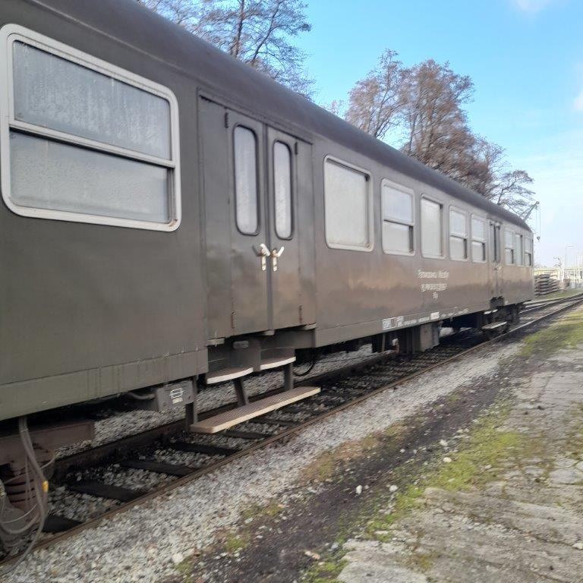

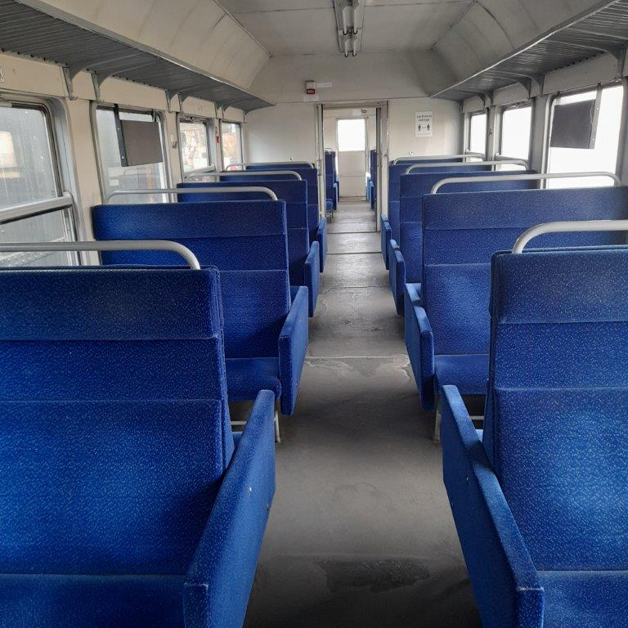
Wagony serii 120A o nr 50512129343-3

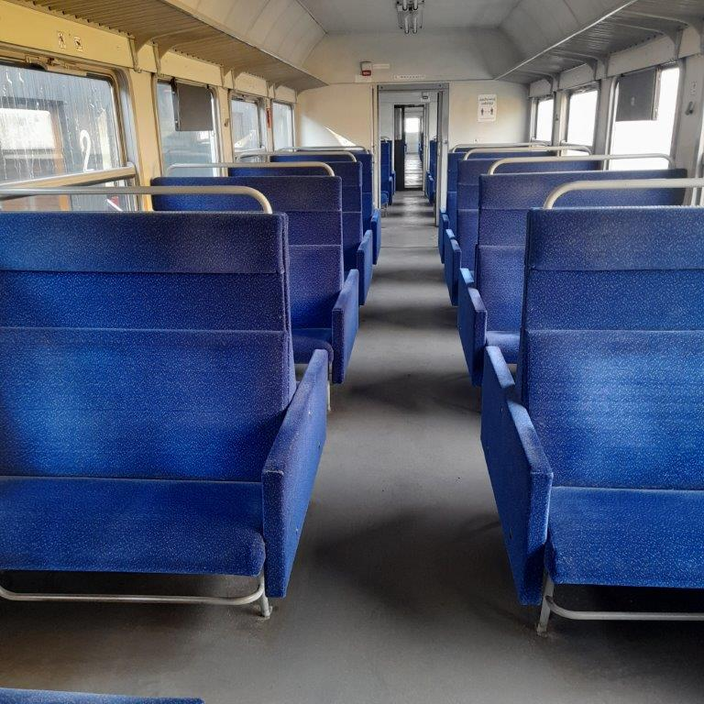

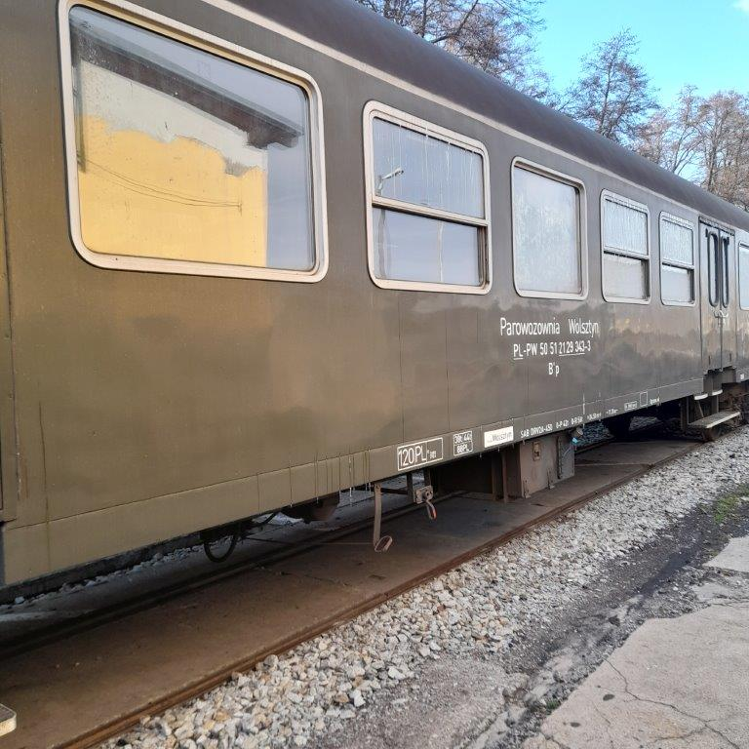

Parowozownia Wolsztyn, ul. Fabryczna 1, 64-200 Wolsztyn
REGON 365338207, NIP 9231701842
Instytucja Kultury Województwa Wielkopolskiego
Organizatorzy: Województwo Wielkopolskie, Miasto Wolsztyn,
Powiat Wolsztyński. Współorganizator: PKP CARGO S.A.
info@parowozowniawolsztyn.pl www.parowozowniawolsztyn.pl

